Planirani broj upisanih učenika u prvi razred: 182

Planirani broj

učenika po zanimanjima:

- računalni tehničar u strojarstvu: 52 (2 razredna odjela)

- elektrotehničar: 26

- tehničar za elektroniku: 26

- tehničar cestovnog prometa: 26

- tehničar za logistiku i špediciju: 26

- arhitektonski tehničar: 26

Zašto našu školu?

Zato što smo prepoznatljivi po:

- stručnim nastavnicima

- solarnom demonstracijskom centru

- centru za nove tehnologije

- multimedijalnoj knjižnici

- informatičkim učionicama i praktikumima elektrotehnike i strojarstva

- brojnim izvannastavnim aktivnostima i projektima

- EU projektima (SB-Solar i Slavonica Mehatronica, Navigator)
- Stipendiranju učenika strojarstva (GENE HAAS)

Značajni predmeti za sva zanimanja su:

- hrvatski jezik

- strani jezik

- matematika

Dodatni predmeti koji se boduju mogu se vidjeti ispod opisa zanimanja.

Vrednuju se i boduju rezultati kandidata postignutih na državnom najtecanju iz informatike (prema članku 16. Pravilnika o elementima i kriterijima za izbor kandidata za upis u 1. razred srednje škole).

Zato što imamo brojna priznanja, a posebno značajna su nam:

- Priznanje Županije (1999.)

- Ministrovo priznanje za uspješan, kvalitetan i kreativan rad (2000.)
- Rezultati državnih natjecanja

Više o školi na:

www.ss-tehnicka-slavonski-brod.skole.hr

Tehnička škola Slavonski Brod Eugena Kumičića 55

Tel: 035/411-478

Fax: 035/446-160
e-mail: tssb@tssb.hr
Tehnička škola

Slavonski Brod

www.ss-tehnicka-slavonski-brod.skole.hr

Upis učenika u 1. razred

Školska godina 2015./2016.

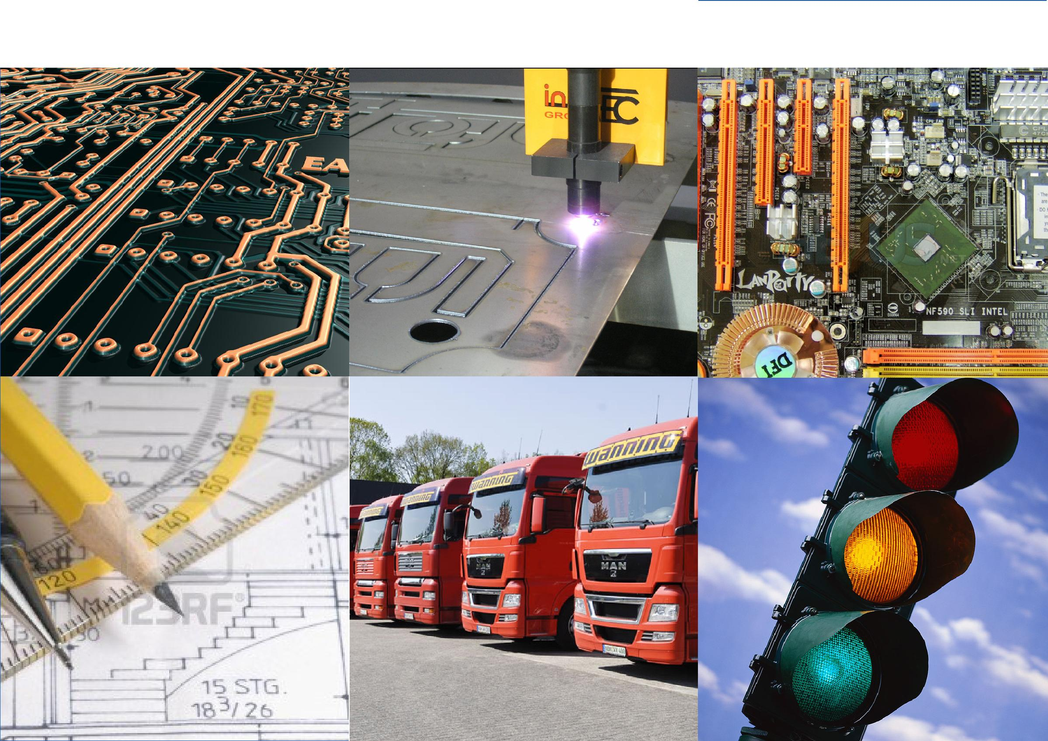
Zanimanja u prvom razredu 2015./2016.

Elektrotehničar Računalni tehničar u strojarstvu Tehničar za elektroniku

Radi na poslovima | Radi s novim tehnikama, | Radi u industriji i zanatstvu. Obavlja
proizvodnje, održavanja, nadzora i | tehnologijama automatizacije | složenija mjerenja i izrađuje elektroničke
kontrole različitih elektrotehničkih | konstruiranja, oblikovanja i vođenja | i elektromehaničke sklopove. Također
proizvoda, elektroopreme i | procesa proizvodnje pomoću | radi na vođenju dokumentacije, kontroli i
elektromaterijala. | računala. | ispitivanju materijala, proizvoda i uređaja.
Dodatni predmeti koji se boduju su: | Dodatni predmeti koji se boduju su: | Dodatni predmeti koji se boduju su:
- fizika | - fizika | - fizika
- kemija | - kemija | - kemija
- tehnička kultura | - tehnička kultura | - tehnička kultura

Arhitektonski tehničar

Radi projektnu dokumentaciju, izvodi radove na otvorenim ili zatvorenim gradilištima zgrada. Može se zaposliti u tijelima državne uprave nadležne za poslove

graditeljstva i prostornog planiranja.

Dodatni predmeti koji se boduju su:

- fizika

- likovna kultura

- tehnička kultura

Tehničar za logistiku i špediciju

Obavlja poslove na domaćem i inozemnom tržištu špediterskih usluga. U ovom poslu, primjerice, proučava i istražuje

tržište špediterskih usluga, izrađuje plan prijevoza robe, priprema i obrađuje uvozne i izvozne dokumente.

Dodatni predmeti koji se boduju su:

- fizika

- geografija

- tehnička kultura

Tehničar cestovnog prometa

Prikuplja, analizira i prati

podatke o prijevozu putnika i tereta, usklađuje vozne redove, razmješta i raspoređuje vozila i vozače,

obavlja poslove u sklopu otpremničko - špedicijske djelatnosti i organizira poslove u prometnoj službi na kolodvoru.

Dodatni predmeti koji se boduju su:

- fizika

- geografija

- tehnička kultura

